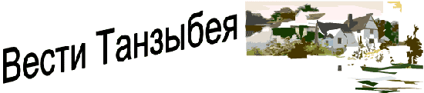
Информационный бюллетень Танзыбейского сельсовета № 28 (321) от 28 сентября 2018 года.
Ермаковского района Красноярского края Выпускается с 2007 года.
Редактор: Самсонова Н.А.
Издатель и распространитель издания: Администрация Танзыбейского сельсовета.
Тираж: 100 экз., периодичность: не реже 1раза в месяц

ППМИ – решение насущных проблем
В Красноярском крае уже два года действует Программа поддержки местных инициатив (ППМИ). ППМИ – это реальный способ воплотить в жизнь идеи сельских жителей, направленные на решение насущных проблем. ППМИ – это конкурс для городских и сельских поселений на получение субсидии из краевого бюджета. Наш Ермаковский район впервые включён в перечень муниципальных районов – участников конкурса на 2019 год

Определение проблемы: выбор за жителями
Жители сами на собрании определяют те проблемы, которые необходимо решить.
Жители определяют размер вклада, который они готовы внести.
Чем больше вклад, тем больше у поселения шансов на победу.

Софинансирование: участвуют все

Проекты в рамках ППМИ финансируются за счёт краевого бюджета (85%), бюджета поселения (5%), вклада жителей (3%), а также за счет средств других источников (7%).
Большая часть финансирования приходится на краевой бюджет – для нашего п. Танзыбей
она составляет до 1,5 млн. рублей.
Без участия жителей реализации программы невозможна.

Участие жителей: чем активнее, тем лучше
Немаловажную роль для победы играет активность жителей поселения. Из своего числа они должны выбрать инициативную группу, которая будет заниматься контролем за реализацией проекта на всех его стадиях и сбором денежных средств.

Пять основных направлений проектов
(какие объекты можно сделать в рамках программы)

- Объекты коммунальной инфраструктуры (уличное освещение, водоснабжение);
- Объекты культуры (ремонт/реконструкция Домов культуры, обустройство мест памяти и т.д.);
- Объекты, используемые для проведения общественных, культурно-массовых и спортивных мероприятий (площади, парки, аллеи, спортивные и детские площадки, места отдыха);
- Места захоронения (благоустройство территории кладбища);
- Объекты для обеспечения первичных мер пожарной безопасности.
Вместе мы сможем всё:
До
После
